ЗОНА ЗА КЪПАНЕ „ФИШ-ФИШ”

Класификация на водата за къпане
На база на резултатите от провеждания мониторинг на качеството на водата за къпане в зоната за периода 2021 – 2024 г. съгласно изискванията на европейското законодателство:

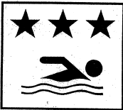
Общо описание на зоната за къпане:
Зоната обхваща най-северния край на морските води, прилежащи към една от най-дългите плажни ивици по българското Черноморие, описваща брега на целия Батовски залив. Попада в границите на НАТУРА 2000. Бреговата зона не е еднородна - в северния край е полуестествена, а на юг почти не е променена. Достъпът до зоната е свободен.
Средната дълбочина на водата за къпане е около 1,5 метра. Няма съществена разликата между приливите и отливите в зоната.
Плажът към южната част на зоната е един от най-посещаваните през летния сезон. Водата се ползва основно за къпане, като водните спортове и атракционите са ограничени на точно определени места.

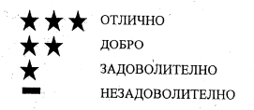
Карта на зоната за къпане в подходящ мащаб с нанесено местоположение на пункта за взимане на проби
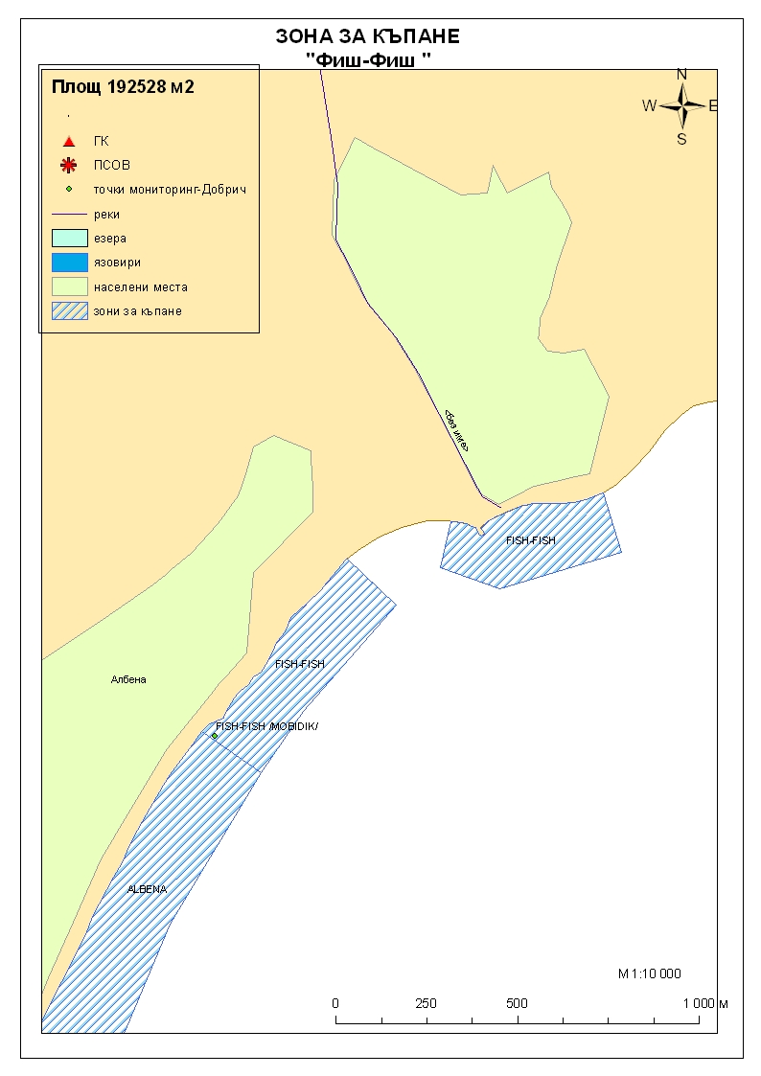
Мястото е идентифицирано като зона за къпане в Европейския съюз с пункт
за вземане на проби, посочен на картата.

Поле за поставяне временна забрана и предупреждения относно
безопасността за ползване на водата за къпане

Компетентен орган: Регионална здравна инспекция – Добрич
Телефон за сигнали: 058/588 614
Интернет адрес на профила на водата за къпане: http://www.rzi-dobrich.org/169-морски

